**Gli ultimi giorni di Mussolini**

Dopo la disfatta definitiva della Repubblica di Salò, Mussolini si trasferisce finalmente a Milano il 18 aprile 1945. Però, con l’imminente entrata degli alleati a Milano e con in corso uno sciopero generale nella città, Mussolini, Clara Petacci (la sua amante) e gli uomini e le donne che li accompagnano decidono la sera del 25 aprile di aggregarsi a un convoglio tedesco, probabilmente per fuggire in Svizzera. Nel pomeriggio del 27 aprile il convoglio è fermato a Dongo, un piccolo comune sul lago di Como, durante un controllo da parte dei partigiani. Durante l’ispezione della colonna tedesca, Mussolini, nascosto sotto una panca del camion è riconosciuto, disarmato e arrestato.

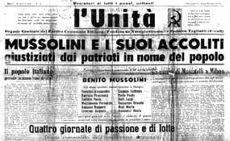

Mussolini e la Petacci sono tenuti prigionieri e il 28 aprile sono fucilati da un partigiano dal nome di Walter Audisio. L'edizione locale dell'*Unità*, il giorno seguente, annuncia "*Mussolini e i suoi accoliti giustiziati dai patrioti nel nome del popolo*". Da dove sia venuto l’ordine di giustiziare Mussolini non è chiaro.

Dopo la fucilazione i corpi di Mussolini, Petacci e gli altri gerarchi sono messi su un camion e portati a Piazzale Loreto a Milano. Lì sono appesi (insieme a Bombacci, Pavolini e Starace) a testa in giù alla pensilina di un distributore di benzina. Finalmente arrivano due autocarri e i cadaveri, staccati dal distributore, sono portati all’obitorio.

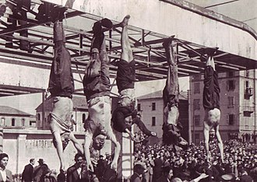

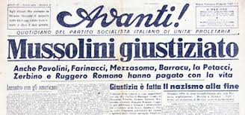

***Esercizi***

1. Vocabolario: Trovare i sinonimi nel testo:

Sconfitta

Sposta

Unirsi

Scappare

Identificato

Uccidere

Capi

Agganciati

Corpi

Tolti

1. Il testo è scritto usando verbi al presente. Ora immagina che sia stato scritto con il passato prossimo come tempo principale e completa il testo (certi verbi saranno all’imperfetto, naturalmente):

Dopo la disfatta definitiva della Repubblica di Salò, Mussolini si ……………………. finalmente a Milano il 18 aprile 1945. Però, con l’imminente entrata degli alleati a Milano e con in corso uno sciopero generale nella città, Mussolini, Clara Petacci (la sua amante) e gli uomini e le donne che li ……………………. , ……………………. la sera del 25 aprile di aggregarsi a un convoglio tedesco, probabilmente per fuggire in Svizzera. Nel pomeriggio del 27 aprile il convoglio ……………………. a Dongo, un piccolo comune sul lago di Como, durante un controllo da parte dei partigiani. Durante l’ispezione della colonna tedesca, Mussolini, nascosto sotto una panca del camion ……………………. , disarmato e arrestato. Mussolini e la Petacci ……………………. prigionieri e il 28 aprile ……………………. da un partigiano dal nome di Walter Audisio. L'edizione locale dell'*Unità*, il giorno seguente, ……………………. "*Mussolini e i suoi accoliti giustiziati dai patrioti nel nome del popolo*". Da dove sia venuto l’ordine di giustiziare Mussolini non è chiaro. Dopo la fucilazione i corpi di Mussolini, Petacci e gli altri gerarchi ……………………. su un camion e portati a Piazzale Loreto a Milano. Lì ……………………. (insieme a Bombacci, Pavolini e Starace) a testa in giù alla pensilina di un distributore di benzina. Finalmente ……………………. due autocarri e i cadaveri, staccati dal distributore, ……………………. all’obitorio.

1. *Ha poi scritto questo Sandro Pertini, all’epoca uno dei capi della resistenza, socialista e poi Presidente della Repubblica (1978-85).* Completare il testo con le parole mancanti:

“Quando mi dissero che il ………………… di Mussolini era stato portato a piazzale Loreto, corsi con mia moglie e Filippo Carpi. I corpi non erano………… . Stavano per terra e la folla ci sputava sopra, urlando. Mi feci riconoscere e mi arrabbiai: «Tenete indietro la folla!». Poi andai al CLN e dissi che era una cosa ……………….. : giustizia era stata fatta, dunque non si doveva fare scempio dei cadaveri. Mi dettero tutti ……………….. e si precipitarono a piazzale Loreto, con me, per porre fine allo………………. . Ma i corpi, nel frattempo, erano già stati appesi al distributore della benzina. Così ordinai che fossero ……………….. e portati alla morgue. Io, il nemico, lo combatto quando è vivo e non quando è ……………... Lo combatto quando è in piedi e non quando ……………….. per terra.”

Parole mancanti:

*appesi*

*cadavere*

*giace*

*indegna*

*morto*

*ragione*

*rimossi*

*scempio*

Testo 3 completo:

“*Quando mi dissero che il cadavere di Mussolini era stato portato a piazzale Loreto, corsi con mia moglie e Filippo Carpi. I corpi non erano appesi. Stavano per terra e la folla ci sputava sopra, urlando. Mi feci riconoscere e mi arrabbiai: «Tenete indietro la folla!». Poi andai al CLN e dissi che era una cosa indegna: giustizia era stata fatta, dunque non si doveva fare scempio dei cadaveri. Mi dettero tutti ragione e si precipitarono a piazzale Loreto, con me, per porre fine allo scempio. Ma i corpi, nel frattempo, erano già stati appesi al distributore della benzina. Così ordinai che fossero rimossi e portati alla morgue. Io, il nemico, lo combatto quando è vivo e non quando è morto. Lo combatto quando è in piedi e non quando giace per terra.[1]”*

1. <http://www.qualcosadisinistra.it/2012/04/28/sandro-pertini-su-piazzale-loreto-e-mussolini/>